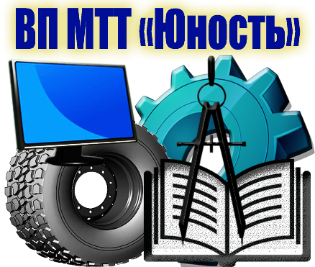
Техникум «Юность» – гарант будущего!

Качественное образование сегодня – это твой профессиональный успех завтра!

«В наших мастерских, как в кузницах, куются профессионалы – высококвалифицированные кадры для предприятий УГМК,

и АО «Уралэлектромедь»

Учебный центр АО «Уралэлектромедь» в рамках договора о сотрудничестве с ГАПОУ СО «Верхнепышминский механико-технологический техникум «Юность» организует целевое обучение в техникуме на базе среднего образования (9 классов) по среднему баллу аттестата и результатам предварительного собеседования по следующим образовательным программам:
Аналитический контроль качества химических соединений (техник/лаборант химического анализа, лаборант спектрального анализа),
Металлургия цветных металлов (техник/аппаратчик-гидрометаллург, контролер продукции цветной металлургии),
Автоматизация технологических процессов и производств (по отраслям: техник/слесарь по контрольно-измерительным приборам, наладчик контрольно-измерительных приборов),
Технология машиностроения (техник/станочник широкого профиля, оператор станков с ПУ),
Сварочное производство (техник/электросварщик ручной сварки, электрогазосварщик).
Преимущества обучения по целевому направлению:
- договор о целевой подготовке между студентом техникума «Юность» и АО «Уралэлектромедь»,
- дополнительные ежемесячные стипендии до 1500 рублей успешным студентам,
- прохождение оплачиваемой производственной практики в АО «Уралэлектромедь» с трудоустройством на рабочие места,
- закрепление за студентами руководителей практики из числа высококвалифицированных специалистов и руководителей,
- гарантированное трудоустройство на предприятие после окончания учебного заведения,
- выплаты всем выпускникам в первый месяц после трудоустройства «подъемных» средств в размере 10 тысяч рублей,
- установление персональной надбавки на полгода выпускникам-отличникам в размере 10 тысяч рублей,
- возможность получения высшего образования в ТУ УГМК по востребованным на предприятии профессиям.

Договор о целевой подготовке заключается со студентами техникума, имеющими хорошие и отличные результаты обучения после первого курса. «Целевиком» стать престижно!

Самый современный техникум

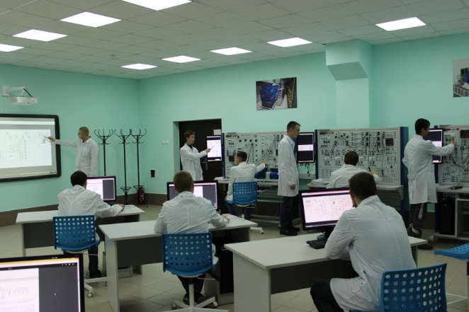
За последние годы в ГАПОУ СО «Верхнепышминский механико-технологический техникум «Юность» полностью модернизирована техническая и учебная база: отремонтированы учебные корпуса и общежитие, обновлена учебно-лабораторная база, разработаны учебные планы и программы, включающие требования профессиональных стандартов и технологии АО «Уралэлектромедь». Проведены стажировки преподавателей техникума на предприятии и организовано участие специалистов АО «Уралэлектромедь» в проведении лабораторно-практических занятий для студентов. На базе Учебного центра организована программа «Введение в специальность» для студентов первого курса.
В техникуме сложился компетентный, квалифицированный, творческий коллектив, педагоги внедряют инновации, помогают освоить выбранные специальности и дают настоящую путевку во взрослую профессиональную жизнь. А новое содержание образовательного процесса, система непрерывного профессионального образования, позволяют техникуму функционировать и развиваться как многоуровневое, многопрофильное образовательное учреждение, которое способно обеспечить профессиональное становление будущего специалиста в соответствии с индивидуальным выбором профессии и его способностями.
В настоящее время на базе Верхнепышминского механико-технологического техникума «Юность» реализуется проект по созданию «Центра подготовки и проведения демонстрационных экзаменов в соответствии с требованиями WorldSkills Russia», где будет осуществляться подготовка и проведение демонстрационных экзаменов, обучение и переобучение, повышение квалификации по компетенциям: «Мехатроника», «Промышленная автоматика», «Электромонтаж», «Сварочные технологии», «Неразрушающий контроль», «Лабораторный химический анализ», «Обработка листового металла», «Обслуживание грузовой техники» по международными стандартами WorldSkills. Открытие центра планируется 01.09.2020г.

Стань профессионалом! Иди на целевое обучение в техникум «Юность»!
И добро пожаловать в АО «Уралэлектромедь»!
И помни: учёба – предприятие – карьера - успех!

Основные достижения

В 2015 году техникум «Юность» вошел в рейтинг 100 лучших организаций среднего профессионального образования Российской Федерации, присвоен статус Федеральной инновационной площадки по направлению «Внедрение элементов дуального обучения в образовательный процесс».
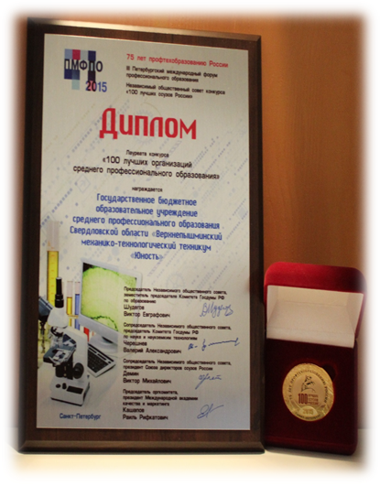
В 2017 году техникум вошел во Всероссийский реестр лучших средних профессиональных организаций Российской Федерации. Автошкола техникума «Юность» номинирована Союзом автошкол России на награждение как представитель региона РФ, внесший вклад в совершенствование системы профессионального обучения водителей и обучающихся.
В 2018 году техникум присоединился к проекту «Современная цифровая образовательная среда Российской Федерации.
В 2019 году программа подготовки высококвалифицированных рабочих, реализуемая в Верхней Пышме, признана успешной и получило продолжение – новое «Соглашение о сотрудничестве в сфере подготовки кадров», которое подписали министр образования и молодежной политики Свердловской области Юрий Биктуганов и генеральный директор УГМК Андрей Козицын, данный проект реализуется на базе техникума «Юность».

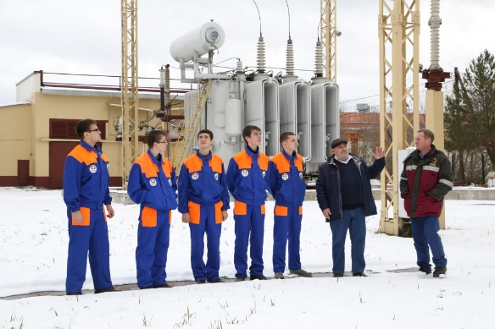
Студенты техникума «Юность» активно принимают участие в научно-практических конференциях среди молодых работников УГМК-Холдинга «Инновационный потенциал молодёжи – вклад в развитие АО «Уралэлектромедь». В 2018 году студент техникума занял первое место в номинации «Механика, металлоконструкции» с докладом «Современные сварочные автоматы». Научные работы пяти студентов были напечатаны в сборнике докладов конференции.
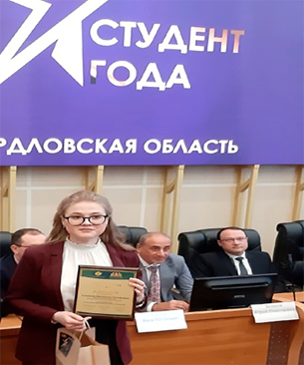
На региональном уровне студенты принимают участие в системе чемпионатов «Молодые профессионалы» по следующим компетенциям: «Сварочные технологии», «Ремонт и обслуживание легковых автомобилей», «Электромонтаж», «Лабораторный химический анализ». И добились отличных результатов: на «VII Открытый Региональный чемпионат «Молодые профессионалы» (WorldSkills Russia) Свердловской области по компетенции «Лабораторный химический анализ» заняли 3 место; по компетенции «Ремонт и обслуживание легковых автомобилей» – 3 место; в 2019 году студентка 4 курса Козырина Е. победила в Региональном этапе Российской национальной премии «Студент года»; в международном чемпионате по технологической стратегии «Metal-Cup» команда «Купрум» техникума «Юность» заняла 2 место из 17 команд Свердловской области;на международном образовательном конкурсе «Моя профессия» – 1 место.
В 2019 г преподаватель техникума Тимеров Валерий стал лучшим в региональном этапе «Навыки мудрых» по компетенции «Ремонт и обслуживание легкового автомобиля».

Из истории

ГАПОУ СО «Верхнепышминский механико-технологический техникум «Юность»

Это образовательная организация с полувековой историей. За весь период подготовлено более 20 тысяч специалистов для предприятий Верхней Пышмы и Свердловской области. Изначально учреждение было создано как ГПТУ-90 в 1970 году на базе Среднеуральского управления строительства для обеспечения предприятий города Новоуральска рабочими строительными кадрами. С 1978 года здесь начинают обучать профессиям для пищевой и легкой промышленности. За время своего существования образовательное учреждение сменило несколько наименований: ГПТУ-90, Профессиональное училище «Юность», Техникум «Юность».
В ноябре 2004 года на базе ПУ «Юность» было открыто отделение кадетской школы-интерната (приказ Министерства общего и профессионального образования Свердловской области от 28.04.2004 года). Первый прием составил 30 воспитанников. Сегодня обучается 205 кадетов.
С 2012 году Техникум «Юность» совместно с компанией ОАО «УГМК» реализует совместный Проекта «Подготовка высококвалифицированных рабочих для промышленности Свердловской области на основе государственно-частного партнерства», результатом которого стало Соглашение между Правительством Свердловской области и ОАО «УГМК» № 62 от 08.10.2012 года в сфере подготовки высококвалифицированных рабочих. Цель проекта – своевременное кадровое восполнение организаций ОАО «УГМК», городского округа Верхняя Пышма и региона, квалифицированным персоналом по рабочим профессиям.
В 2019 г. из 176 выпускников по девяти специальностям получили дипломы и приглашения на работу 61 выпускник целевой подготовки от имени генерального директора УГМК Андрея Анатольевича Козицына, в том числе 41 выпускник приглашены на ОАО «Уралэлектромедь». Дипломы с отличием вручили 20 выпускникам, из них 12 студентам целевой подготовки. Сейчас по заказу предприятий УГМК в техникуме обучается около 230 студентов целевой подготовки по направлениям от 12 предприятий, расположенных в Свердловской, Тюменской, Курганской областях.

